AKCE NA ŘÍJEN

Atletický trojboj
V úterý 4.10. 2022 jdeme na atletický trojboj. Závody proběhnou na Městském stadionu.
Doporučujeme vhodné sportovní oblečení a obuv.

Dravci
V pátek 7.10. 2022 půjdeme s povinnými předškoláky na ukázkovou letovou produkci dravců a sov skupiny Seiferos. Během hodinového vystoupení budou nad hlavami dětí létat sokol, raroh, jestřáb, orel, sovy, luňák bude lovit vybrané dítě z publika a nebude chybět ani český unikát orel královský.
Vstupné: 80 Kč
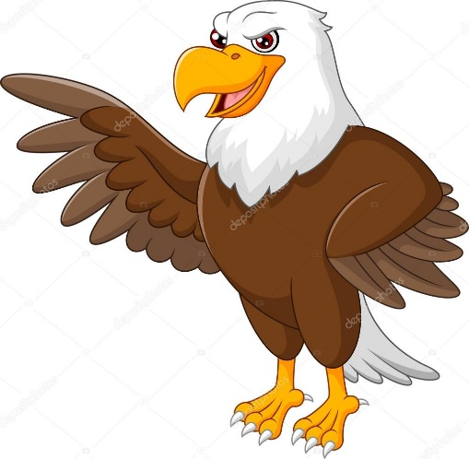

Fotografování dětí
Ve středu 12. 10. 2022 přijede do mateřské školy fotograf a budeme se od 7,30 hod. fotit na téma ZIMA ZA OKNEM.
Máte možnost nechat vyfotografovat dítě se sourozencem od 7, 30 hod.

Halloweenská školička
V pondělí 31. 10. 2022 se nebojte a přijďte do mateřské školy ve strašidelném, nestrašidelném nebo dýňovém kostýmu. Budeme si společně hrát, tvořit a tancovovat.

